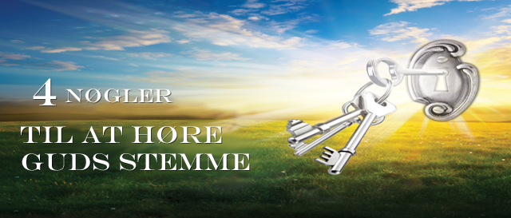
Gud har givet dig 4 nøgler til at høre hans stemme i Habakkuk 2.1-2

Som eksemplificeret i Habakkuk Kort sagt

Nøgle 1: Jeg vil stå på min vagtpost ___________________________________________
Stille (stilhed)
Sal.62.2, Sal.62.6 ___________________________________________

___________________________________________

Nøgle 2: Jeg vil spejde for at se ___________________________________________
Se (syn/vision)
Heb.12.2, ApG.2.25 ___________________________________________

___________________________________________

Nøgle 3: Hvad han vil tale til mig ___________________________________________
Høre
Johs.7.37-39 ___________________________________________

___________________________________________

Nøgle 4: Så sagde Herren, skriv synet tydelig … ___________________________________________
Skrive
5.Mos.17.18 ___________________________________________

___________________________________________

Hab.2.1-2: v1 Jeg vil stå på min post, jeg vil stille mig på vagt og spejde for at se, hvad han vil sige til mig, hvad jeg får som svar på min klage. v2 Herren svarede mig: »Skriv synet tydeligt på tavler, så det er let at læse.
Nøgle 1: Sal.62.2: Kun hos Gud finder min sjæl ro, fra ham kommer min frelse. Sal.62.6: Kun hos Gud finder min sjæl ro, for mit håb kommer fra ham.
Nøgle 2: Heb.12.2: idet vi ser hen til Jesus, troens banebryder og fuldender, som for den glædes skyld, der ventede ham, udholdt korset uden at ænse dets skam og nu sidder på højre side af Guds trone. Apg.2.25: Om ham siger David nemlig: Jeg havde altid Herren for øje, han er ved min højre side, for at jeg ikke skal vakle. Nøgle 3: Johs.7.37-39: v37 På festens sidste og største dag stod Jesus frem og råbte: »Den, der tørster, skal komme til mig og drikke. v38 Den, der tror på mig, skal det gå, som Skriften siger: ›Fra hans indre skal der rinde strømme af levende vand.‹ « v39 Det sagde han om den ånd, som de, der troede på ham, skulle få. For Ånden var der endnu ikke, fordi Jesus endnu ikke var herliggjort. Nøgle 4: 5.Mos.17.18-19: v18 Når han har besteget sin kongetrone, skal han tage en afskrift af denne lov til eget brug, efter levitpræsternes diktat. v19 Den skal ligge hos ham, og han skal læse i den hele sit liv, for at han må lære at frygte Herren sin Gud og omhyggeligt følge denne lovbogs ord og disse love. Jesu løfter: Johs.10.v27: Mine får hører min røst, og jeg kender dem, og de følger mig, Johs.10.v14b: Jeg kender mine får, og mine får kender mig, Guds løfter: Sal.32.8: Jeg vil lære og undervise dig om den vej, du skal gå, jeg vil give dig råd, mit blik er rettet mod dig. Jer.33.3: Kald på mig, så vil jeg svare dig og fortælle dig om store og ufattelige ting, som du ikke kender.
Lær at kende din himmelske Fars stemme, og kende Ham som din allerkæreste ven og far. Han vil give dig visdom, åbenbaring og forståelse for alle områder af dit liv.
Alle 4 nøgler kan sammenfattes i en kort sætning: At høre Guds stemme er så enkelt som:
Nøgle 1: At være stille. Nøgle 2: At se på Jesus. Nøgle 3: At høre Guds stemme. Nøgle 4: At skrive.
Og i 4 ord: Nøgle 1: Stille (Stilhed). Nøgle 2: Se (syn/vision). Nøgle 3: Høre. Nøgle 4: Skrive.
Alle 4 nøgler skal anvendes for at høre Guds stemme: Nøgle 1: Lær at blive stille ind for Gud.
Nøgle 2: Lær at se på Jesus/Lær at se efter et syn/vision mens du beder.
Nøgle 3: Lær at høre/at kende Guds stemme som spontane ord, tanker, idéer, indtryk mv.
Nøgle 4: Lær vigtigheden af at skrive din 2-vejs kommunikation med Gud ned.

